Выполнение контрольных задач
Для того, чтобы выполнить задачу ответственного исполнителя следует перейти по ссылке «Отчет о выполнении поручения» (Рисунок 1). Иллюстрация окна отчета о выполнении поручения с последовательностью действий для ответственного исполнителя представлена на Рисунок 2.
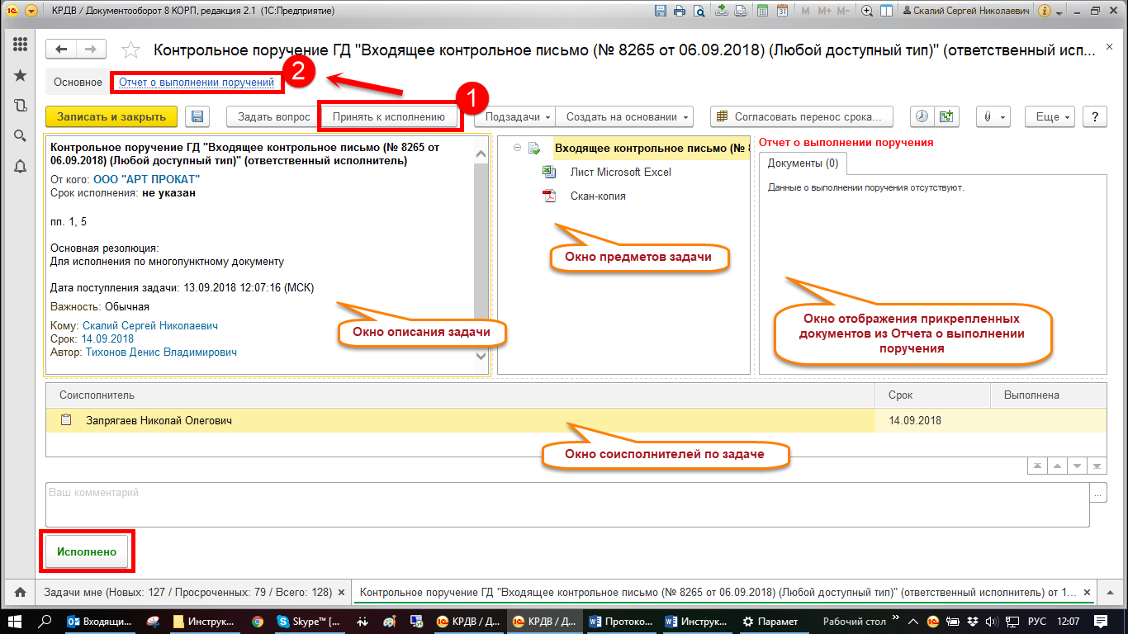
Рисунок 1. РКК контрольной задачи
Для соисполнителей обязательно при исполнении задачи требуется только заполнение поля «Комментарий». Прикрепление документа основания не является обязательным.
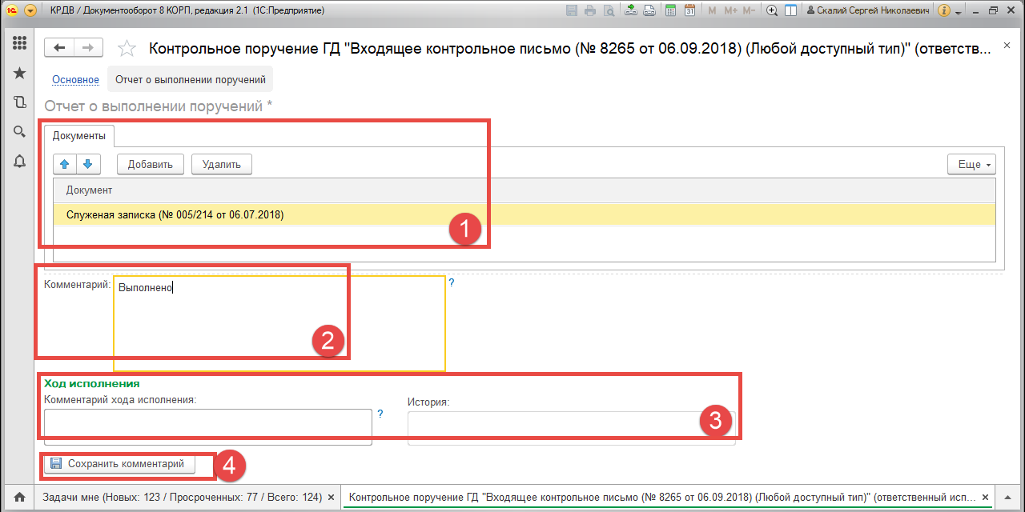
Рисунок 2. Окно отчета о выполнении поручения
В окне отчета можно сохранять информацию о ходе исполнения поручения в случае, если у исполнителя возникают сложности в выполнении поручения. Для этого требуется ввести комментарий хода исполнения в соответствующее поле «Ход исполнения» (3). После ввода данных требуется нажать кнопку «Сохранить комментарий» (4). После сохранения комментарий будет перемещен в поле «История» с указанием даты и времени сохранения комментария (Рисунок 3).
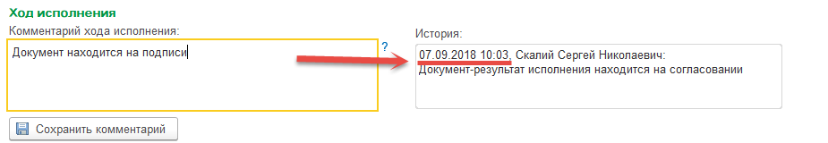
Рисунок 3. Заполнение полей "Ход рассмотрения" и "История"
Для выполнения задачи ответственному исполнителю требуется прикрепить зарегистрированный документ – результат исполнения к задаче задачи. Для прикрепления документа требуется в окне Отчета о выполнении поручения нажать кнопку «Добавить» (1), выбрать тип документа (внутренний, входящий, исходящий), к которому относится документ-результат исполнения, после чего нажать кнопку «ОК» (Рисунок 4). Откроется окно подбора документов, в котором нужно найти требуемый документ. Для этого нужно выбрать папку документа, затем выбрать сам документ и нажать кнопку «Выбрать» (Рисунок 5).
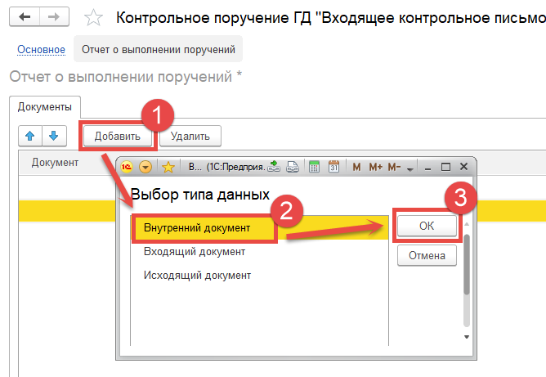
Рисунок 4. Окно добавления зарег.документа в отчет о выполнении
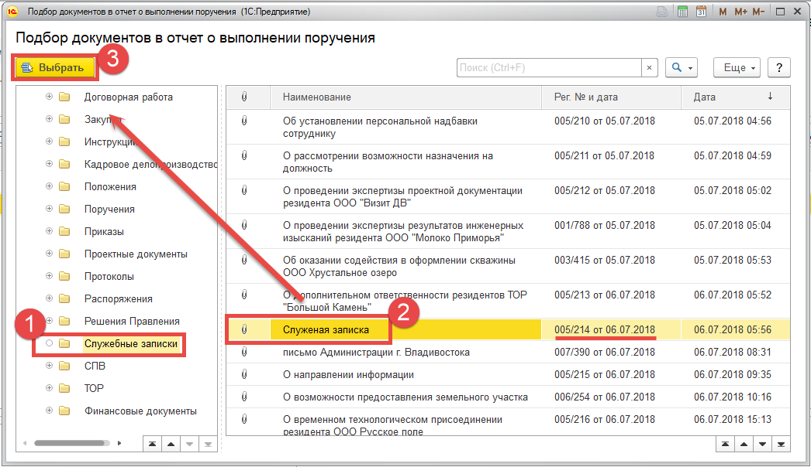
Рисунок 5. Подбор документов в отчет о выполнении поручения
Документ прикрепится к карточке отчета о выполнении. После этого требуется заполнить поле «Комментарий» (п.2 на Рисунок 2), затем нажать кнопку «Сохранить комментарий. Отчет сохраниться, документ прикрепится в окно отчета о выполнении поручения в карточке задачи, а комментарий попадет в поле «Комментарий» в карточке задачи (Рисунок 6). Также комментарий можно ввести в окне самой задачи в поле «Комментарий». После этого требуется нажать кнопку «Исполнено» для выполнения задачи.
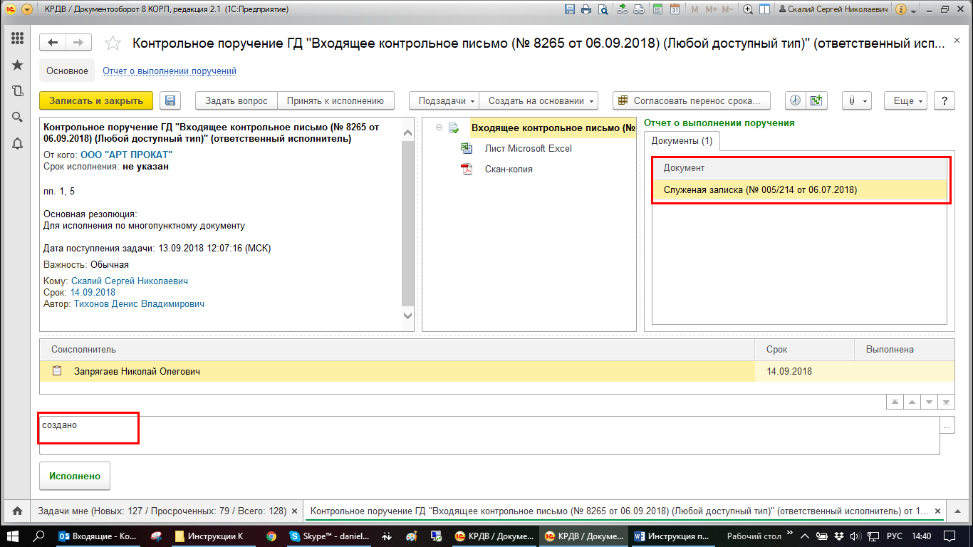
Рисунок 6. Карточка задачи после заполнения отчета о выполнении поручений
Следует обратить внимание на наличие регистрационного номера и даты документа. При прикреплении незарегистрированного документа и нажатии кнопки «Исполнено» в карточке задачи программа выдаст уведомление о необходимости прикрепления зарегистрированного документа (Рисунок 7) и перенаправит пользователя на страницу «Отчета о выполнении поручения». Задача не будет исполнена.
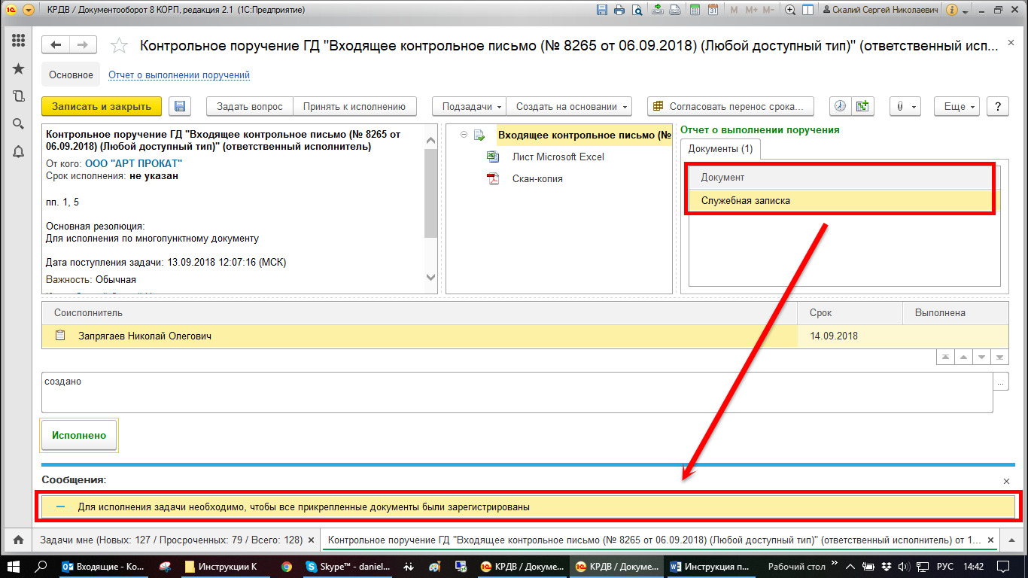
Рисунок 7. Уведомление о необходимости прикрепления зарег.документа
После корректного заполнения всех данных и нажатия кнопки «Исполнено» задача закрывается. Данная задача направляется на проверку контролеру только в том случае, если задача закрыта ответственным исполнителем. Если же задач закрыта соисполнителем, то для соисполнителя задача закрывается, но остается неисполненной у ответственного исполнителя. При этом все данные, внесенные соисполнителем в задачу при ее выполнении, являются общими для всех поручений в данном процессе и доступны остальным исполнителям (ответственным исполнителям и соисполнителям) для закрытия их задачи.
В ситуации, когда задача выполнена ответственным исполнителем, контролеру приходит задача «Прошу снять с контроля». При этом, если ответственный исполнитель выполнил задачу ранее своих соисполнителей, их задачи завершаются автоматически при снятии с контроля задачи ответственного исполнителя.

